**Лабораторна робота №1**

Основи штучного інтелекту

**Виконав:** ІПЗ-21-3 Осипчук Антон Олексійович

**2.1.** Лістинг програми:

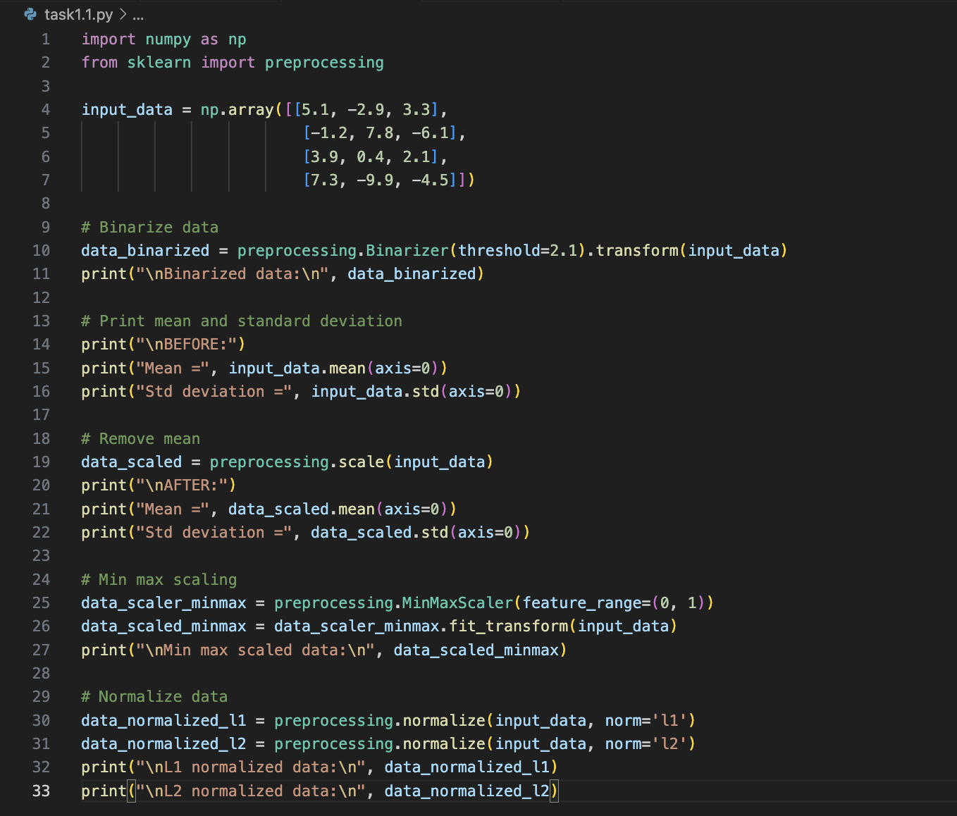

Результат виконання:

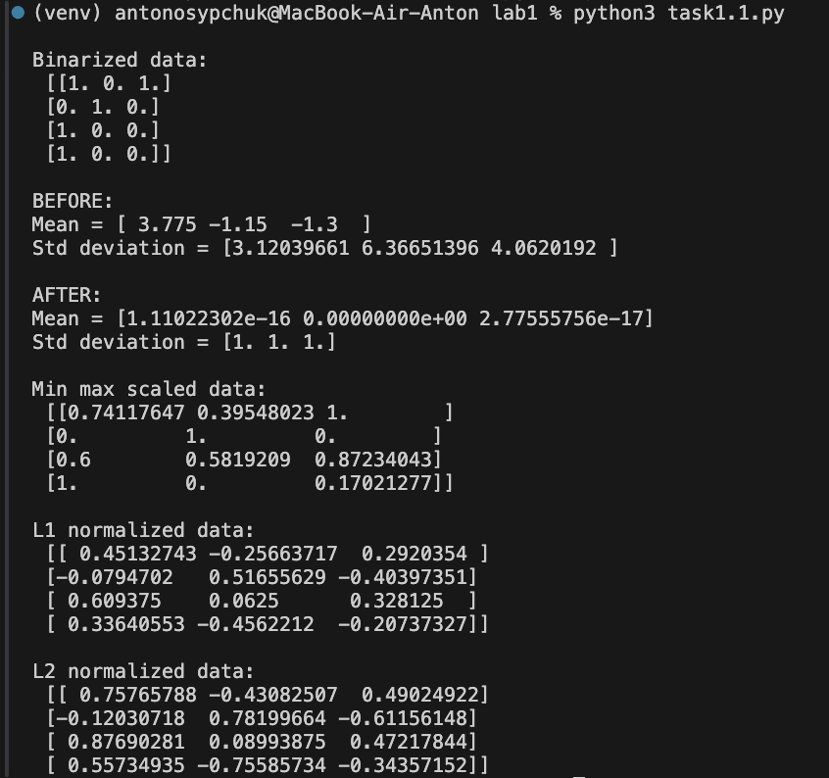

Висновок:

Нормалізація L1 зазвичай зводить ваги несуттєвих ознак до нуля, тоді як нормалізація L2 зберігає відносну пропорцію значень ознак.

**2.1.5.** Лістинг програми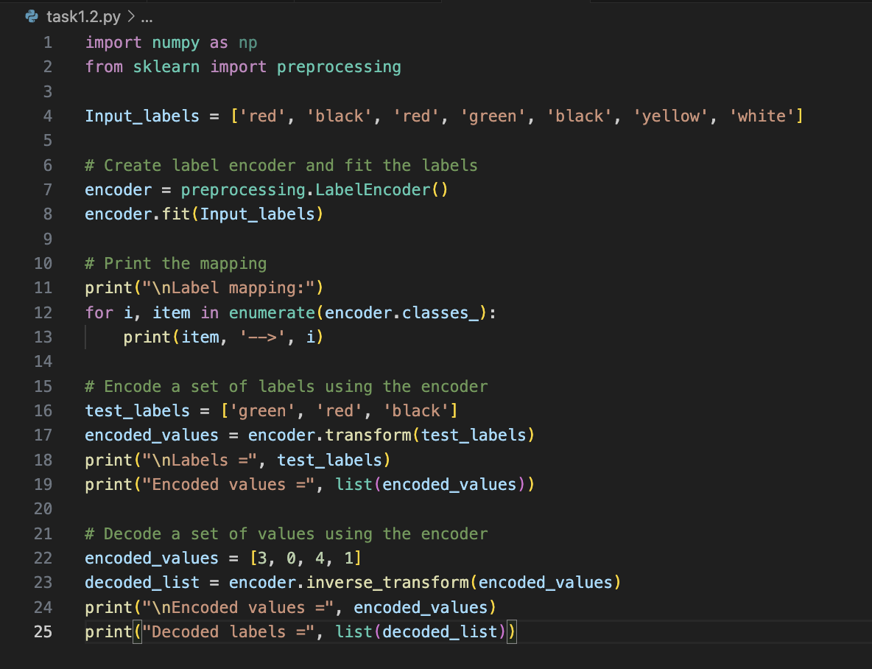

Результат виконання:

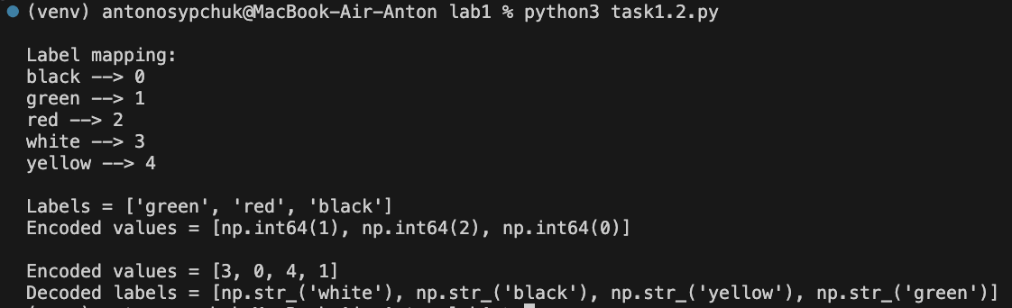

**2.2.** Лістинг програми: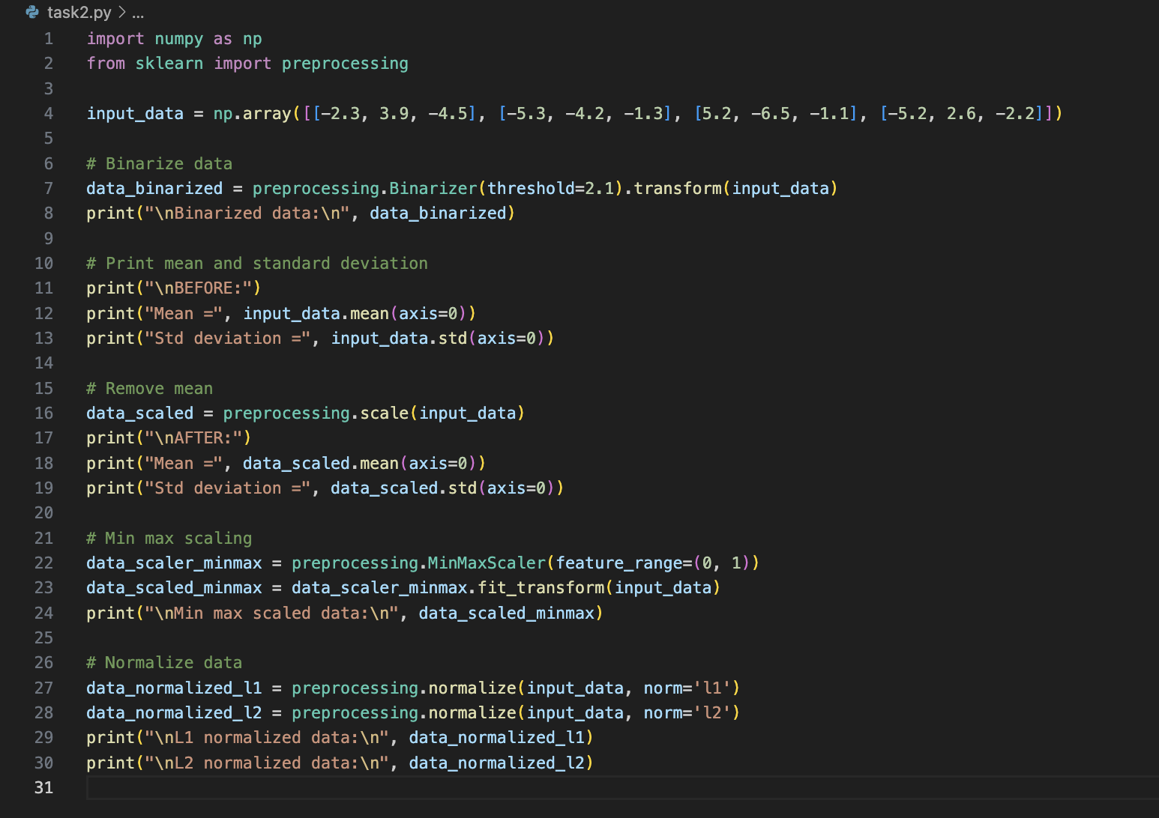

Результат виконання:

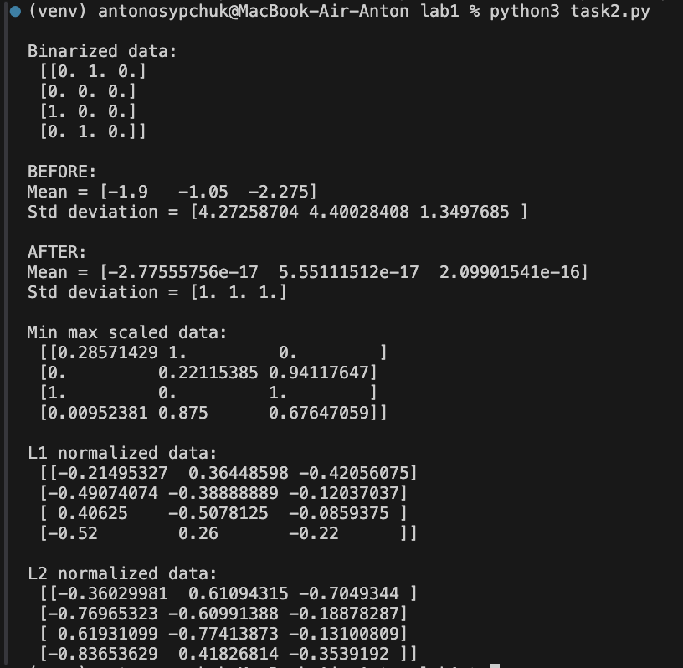

**2.3.** Лістинг програми: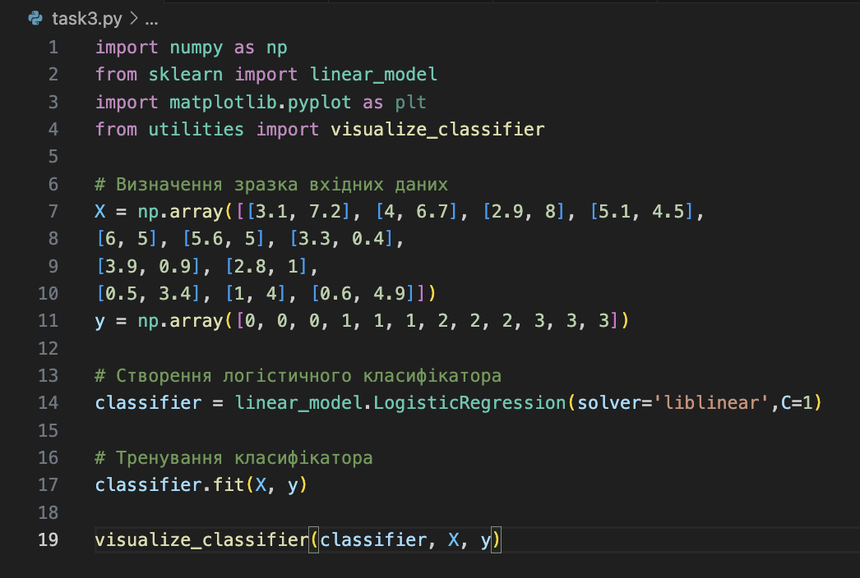

Результат виконання:

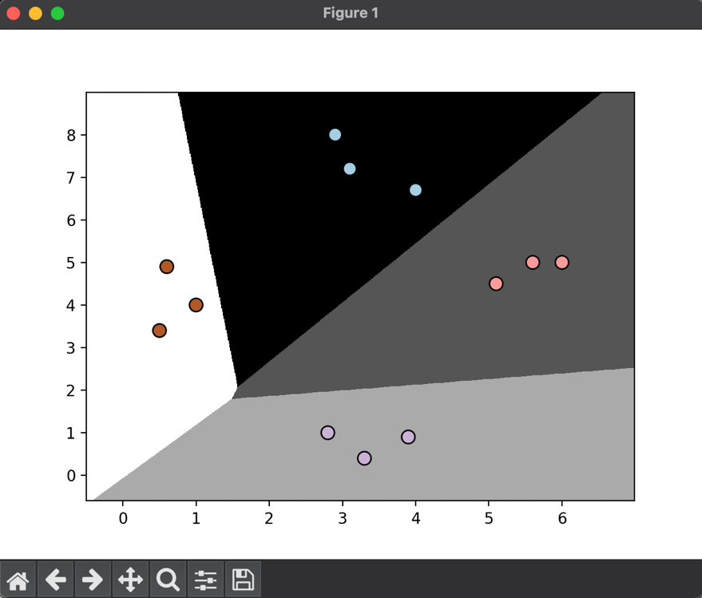

**2.4.** Лістинг програми: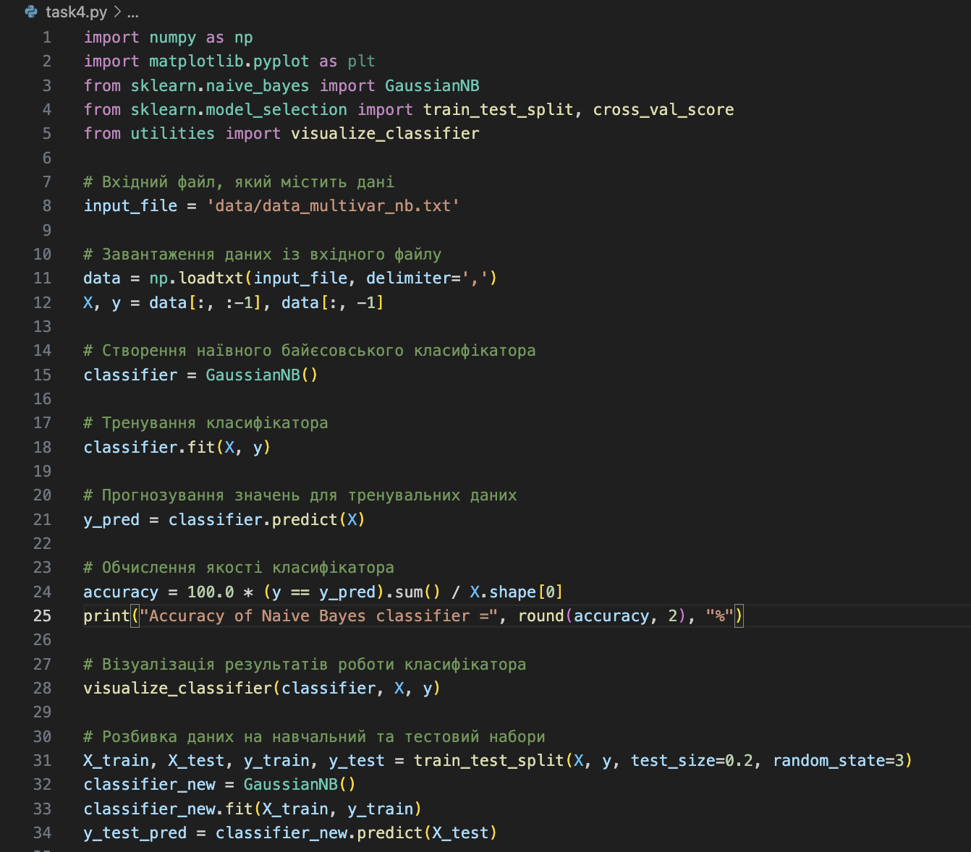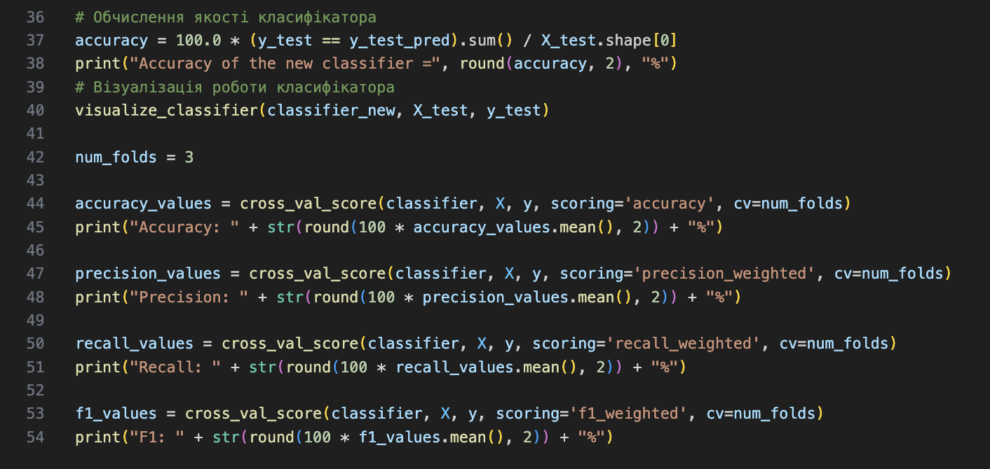

Результат виконання:

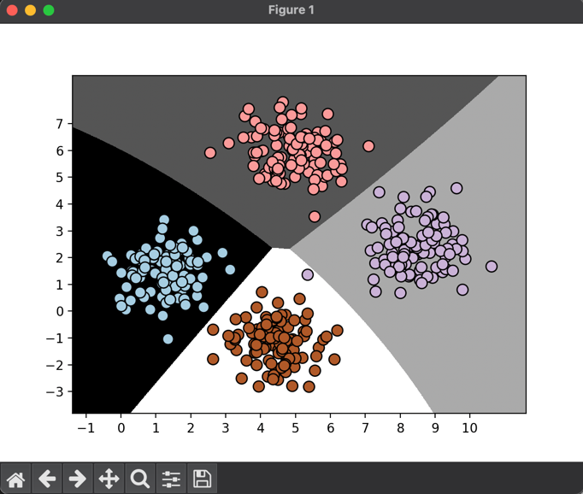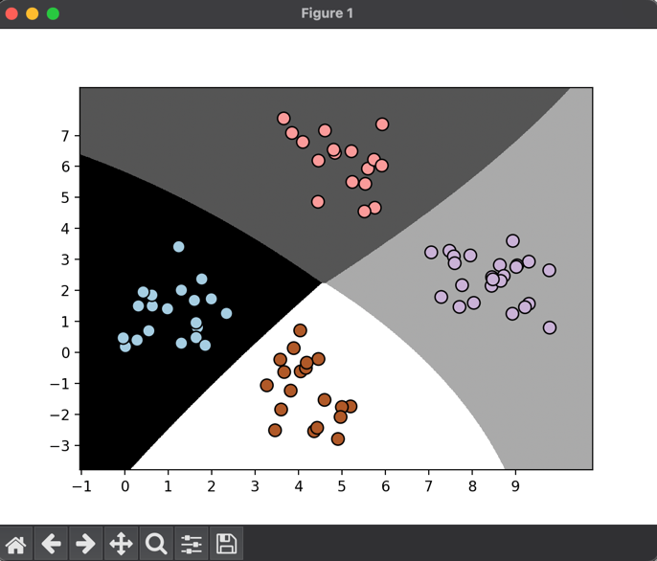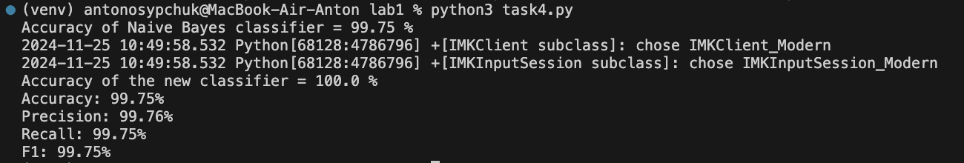

**2.5.** Лістинг програми: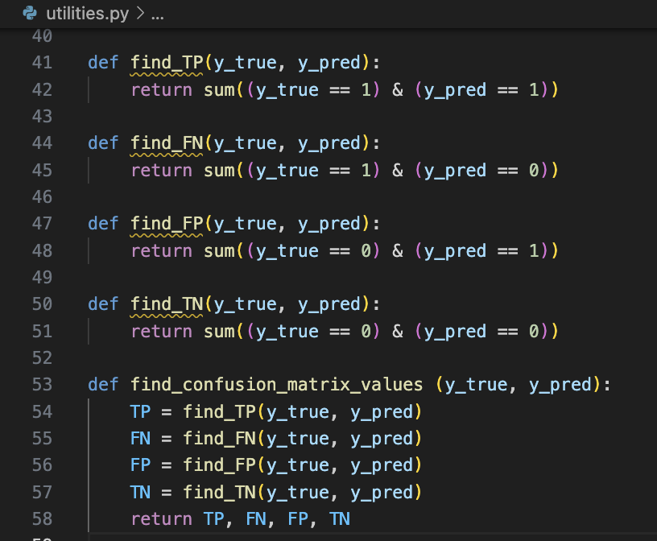

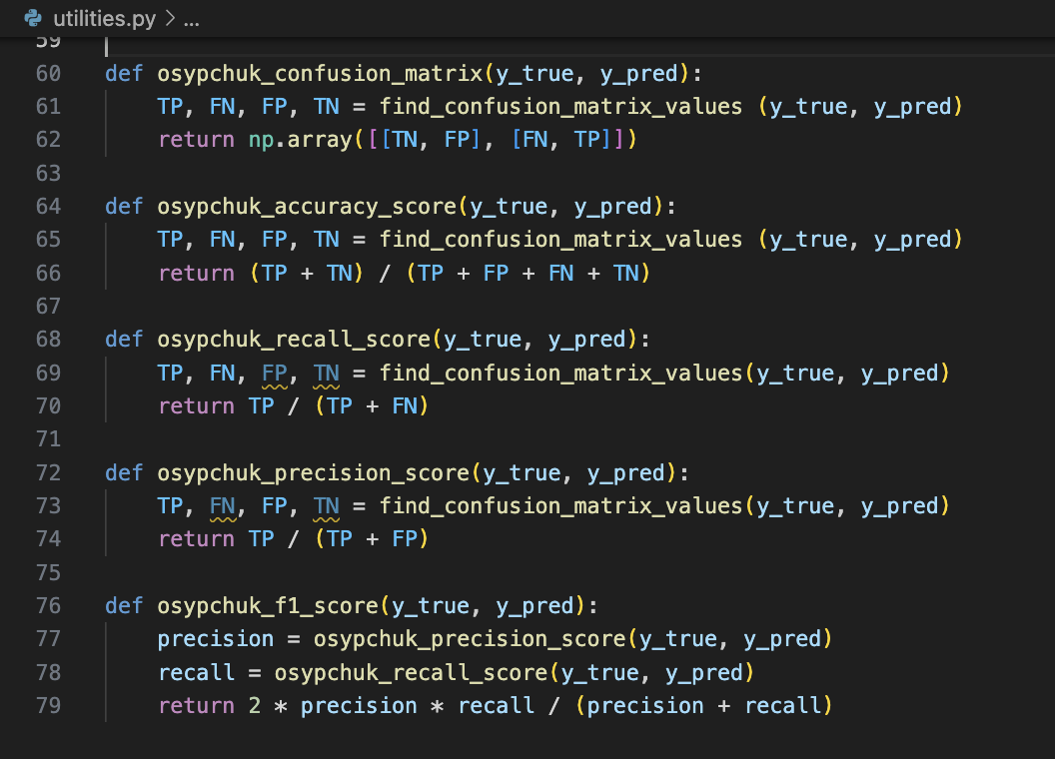

Результат виконання:

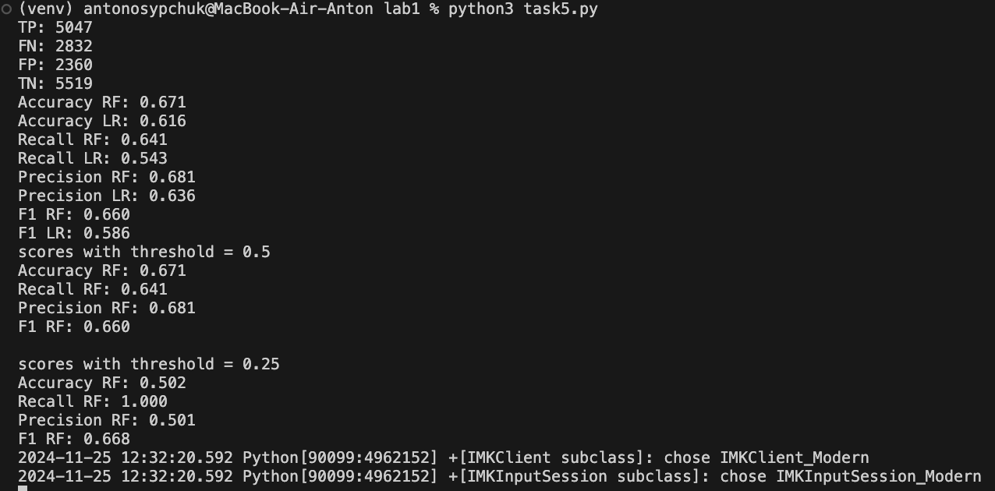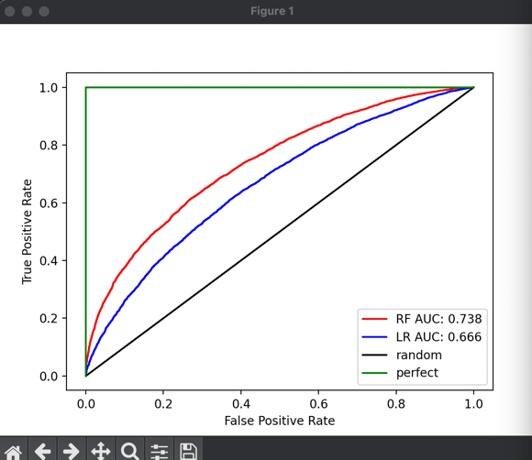

Висновки до завдання:  
Зниження порогу класифікації зазвичай призводить до того, що більше даних потрапляє до позитивного класу. Це може збільшити кількість істинно позитивних (True Positive) та хибно позитивних (False Positive) результатів, а також зменшити кількість істинно негативних (True Negative) та хибно негативних (False Negative) випадків. Якщо приріст істинно позитивних і зменшення хибно негативних значно перевищує приріст хибно позитивних і зменшення істинно негативних, загальна точність може покращитися. Проте, якщо зростання помилкових класифікацій (False Positive і False Negative) домінує, точність може знизитися.

Вибір моделі залежить від того, які показники є більш важливими для задачі. Наприклад, якщо потрібно досягти високого рівня прецизійності (Precision), доцільно обрати модель з максимальним значенням цього показника, навіть якщо її повнота (Recall) або точність (Accuracy) будуть нижчими. Якщо ж завдання вимагає балансу між прецизійністю і повнотою, оптимальним вибором буде модель із найвищим показником F1-міри.

**2.6.** Лістинг програми:

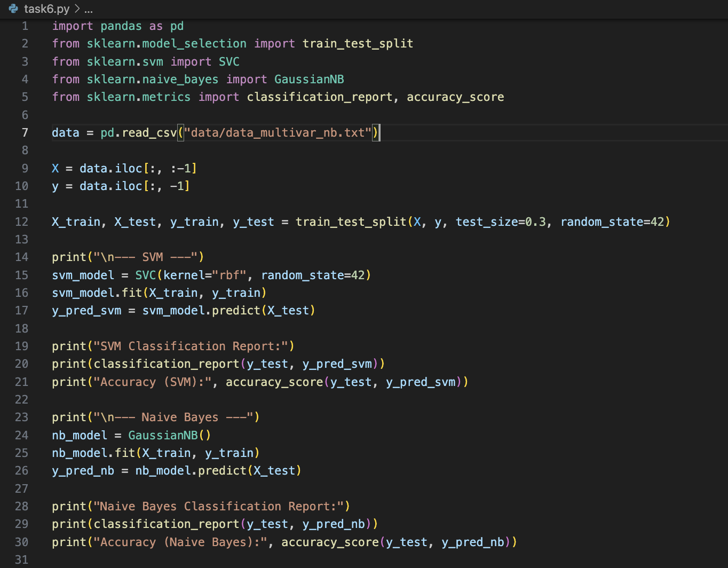

Результат виконання:

